JORNADA EXTENDIDA – EXPRESIONES ARTÍSTICO CULTURALES
Docente a cargo: Falcone, Carolina
Semana del 1 al 10 de julio - 6to A y B
Te presento una propuesta relacionado al arte visual. Espero te guste, hazlo con gusto y disfrutando de cada trazo y color. Yo también hice el mío, te lo muestro y te cuento el paso a paso. Cuando volvamos, ¡Llenamos el salón de obras artísticas realizada por los alumnos de 6to grado!
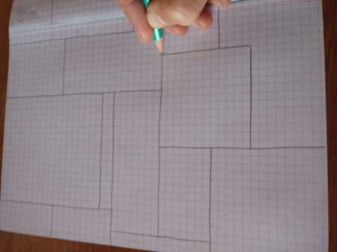
Pegamos 2 hojas cuadriculadas de carpeta. A mano alzada y con un lápiz de escribir (SIN REGLA Y SIN GOMA DE BORRAR) trazamos líneas sobre las líneas ya marcadas de la hoja, despacito y tranquilo/a para que salga lo mas recta posible. Armá rectángulos horizontales y/o verticales y cuadrados. Sin medir, como tu pulso y tu concentración te vaya llevando sobre el papel.
Para pintar, sólo usaremos los COLORES PRIMARIOS (amarillo, rojo y azul) y el NEGRO. Lo mejor, es usar fibras, sino lápices y si te animás a la pintura, mucho mejor. El negro lo usás al final para remarcar las líneas, podes jugar con el grosor de ellas o hacerlas doble.
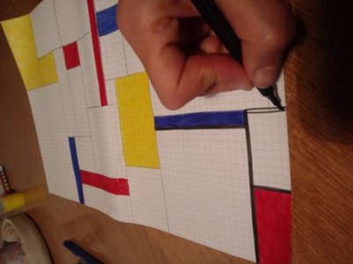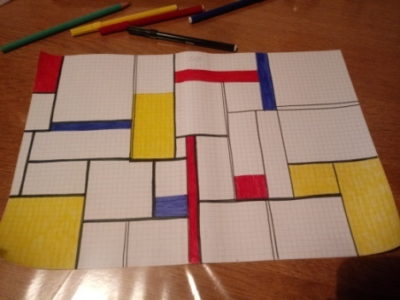
Elegí algunas figuras y tu obra comienza a crecer…No te olvidés de FIRMAR TU OBRA SOBRE LA PARTE INFERIOR DERECHA.
En casa tenía un pedazo de cartulina azul y la aproveché para hacerle el marco de 2 cm, recordá que tienes que recortarlo un poco más grande que tu pintura así la pegás detrás. ¿De qué color vas a hacer el tuyo?
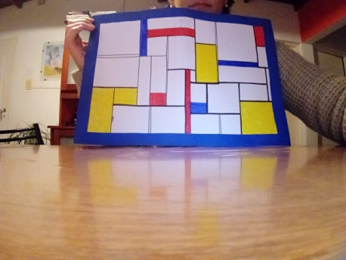
LA ACTIVIDAD NO TERMINA ACÁ:
En la parte de atrás, haz un dibujo pequeño de cada figura con su color y escribí las medidas de sus lados, el perímetro.
AHORA SÍ, TE PRESENTO A MONDRIAN
  - Piet Mondrian tuvo su concepción de que el arte debía ser representado a través de la línea recta y los colores puros. En 1917, junto a ambos pintores y a un grupo de jóvenes arquitectos y artistas, fundó la revista De Stijl. La pintura de Mondrian se expresaría a partir de entonces exclusivamente a través de planos de colores primarios y líneas rectas.

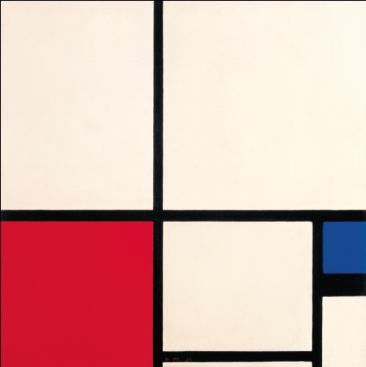

Composición de colores / Composición nº I con rojo y azul
1931
Óleo sobre lienzo.
50 x 50 cm
Museo Nacional Thyssen-Bornemisza, Madrid
SALA 43
https://www.museothyssen.org/coleccion/artistas/mondrian-piet

